宁河区芦台街道办事处行政执法程序流程表

行政执法种类 | 行政检查、行政处罚、行政许可、行政强制、行政给付、行政确认、行政裁决、行政征收、行政奖励

行政执法  检查 | 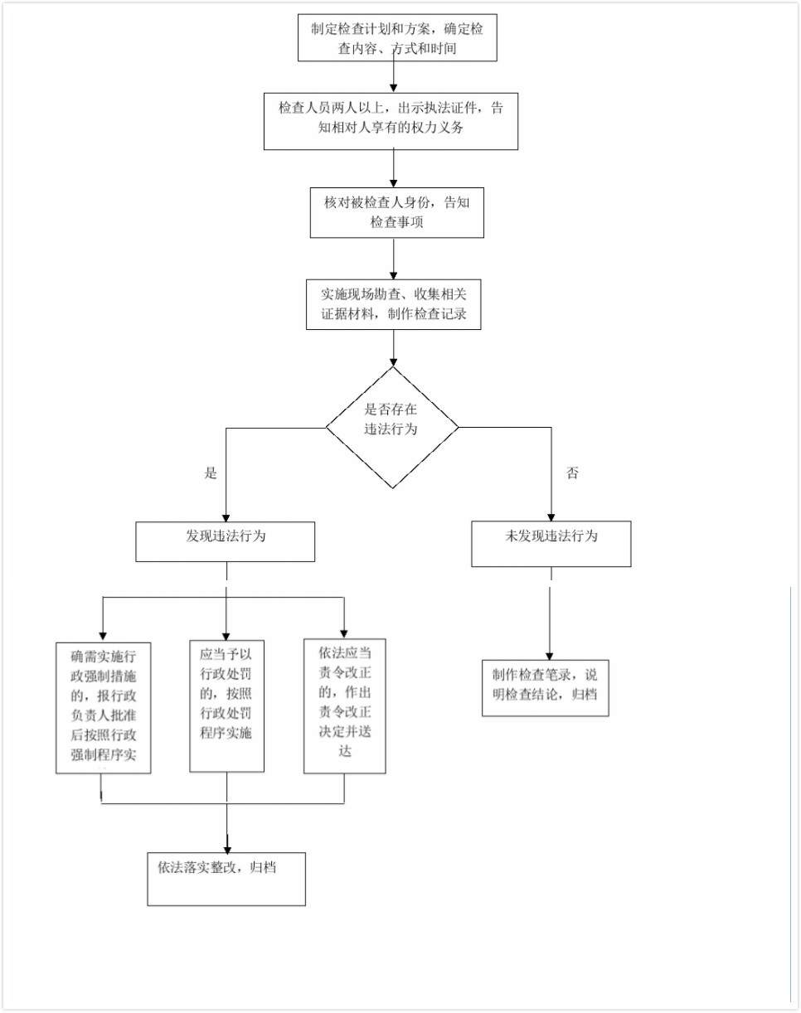

行政处罚 | 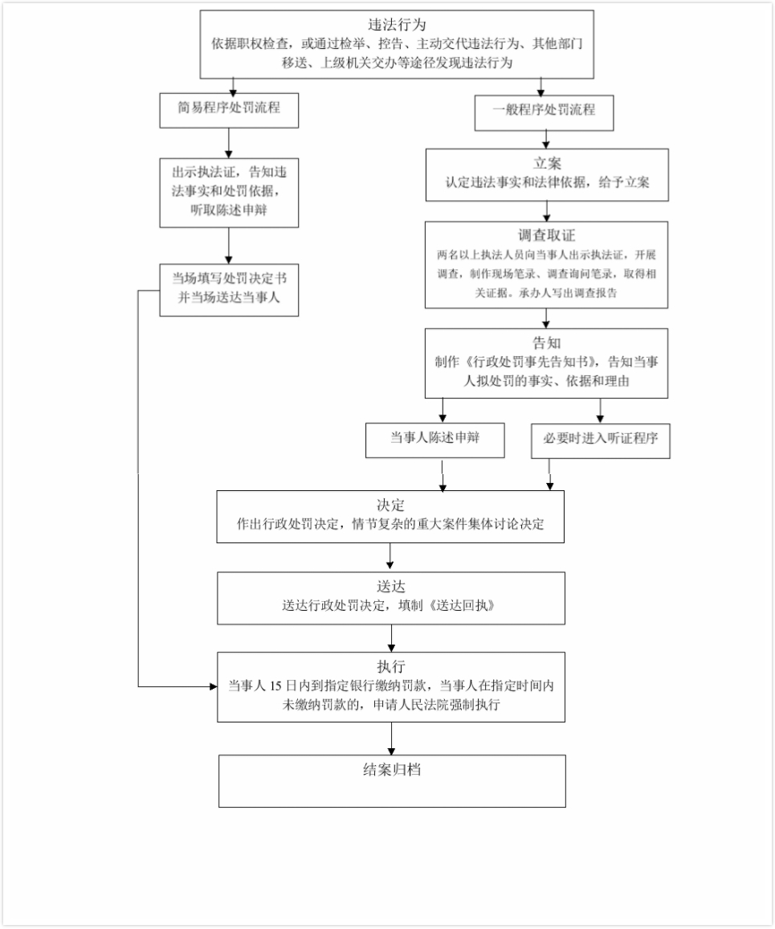

行政强制 | 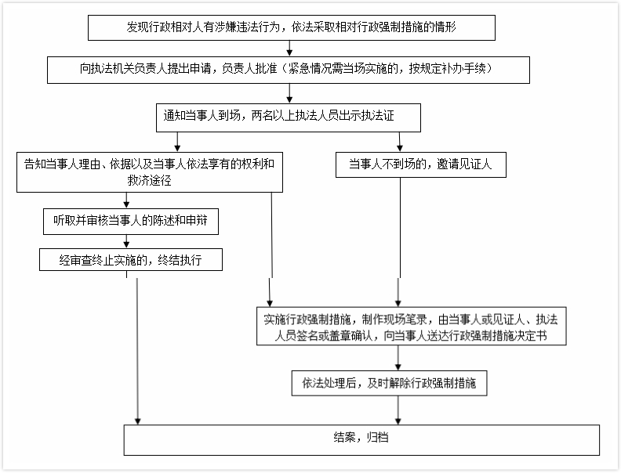

行政确认 | 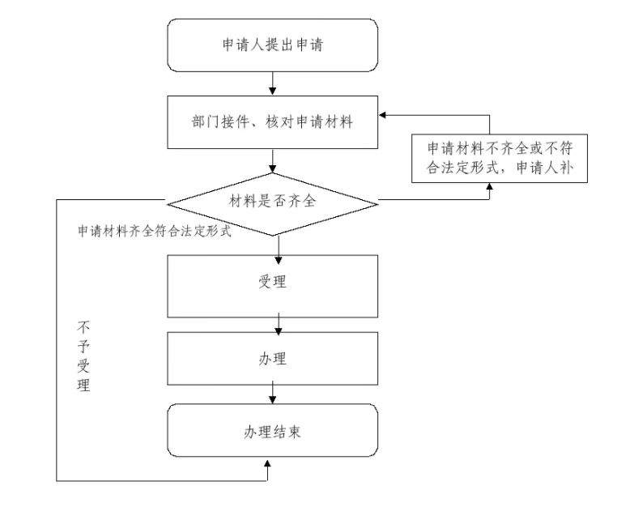
行政确认 | 